Об утверждении Плана по управлению пастбищами и их использованию по Райымбекскому району на 2021-2022 годы
Решение Райымбекского районного маслихата Алматинской области от 2 сентября 2021 года № 10-49
В соответствии с подпунктом 1) статьи 8 Закона Республики Казахстан от 20 февраля 2017 года "О пастбищах", Райымбекский районный маслихат РЕШИЛ:
1. Утвердить План по управлению пастбищами и их использованию по Райымбекскому району на 2021-2022 годы согласно приложениям 1, 2, 3, 4, 5, 6, 7, 8 к настоящему решению.
2. Контроль над исполнением настоящего решения возложить на постоянную комиссию Райымбекского районного маслихата "По инновационному развитию, промышленности, строительству, транспорту, коммуникациям, энергетике, жилищно-коммунальному хозяйству, сельскому хозяйству и регулированию земельных отношений, охране окружающей среды, эффективному использованию природных ресурсов".
Секретарь Райымбекского районного маслихата | Е.Кудабаев
Утвержден решением Райымбекского районного маслихата от "9 "августа 2021 года № 10-49 Приложение 2
Схема (карта) расположения пастбищ на территории Райымбекского района в разрезе категорий земель, собственников земельных участков и землепользователей на основании правоустанавливающих документов

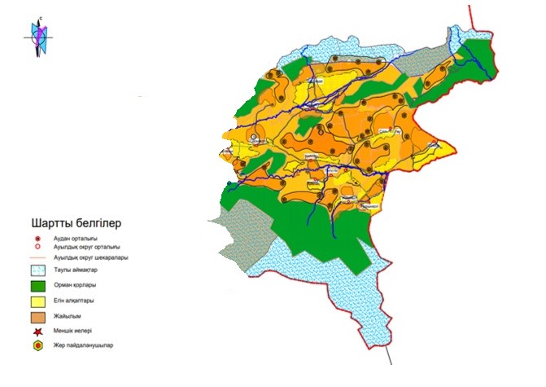

Утвержден решением Райымбекского районного маслихата от "9 "августа 2021 года № 10-49 Приложение 3
Приемлемые схемы пастбищеоборотов

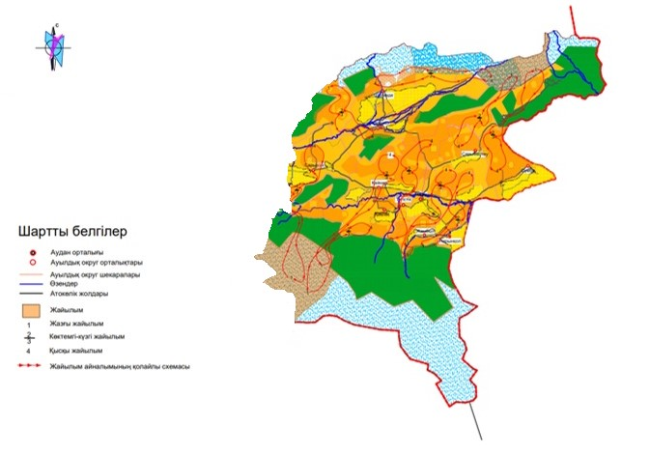

Утвержден решением Райымбекского районного маслихата от "9 "августа 2021 года № 10-49 Приложение 4
Карта с обозначением внешних и внутренних границ и площадей пастбищ, в том числе сезонных, объектов пастбищной инфраструктуры

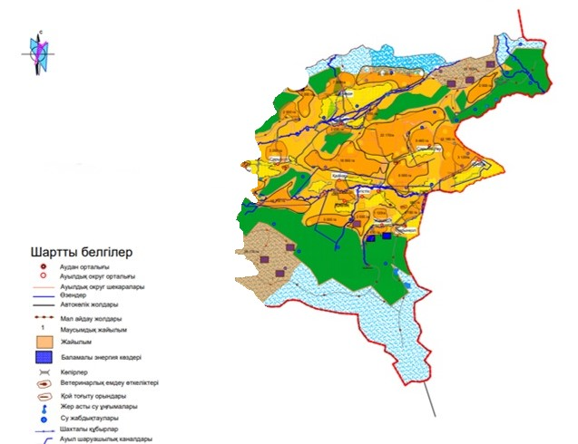

Утвержден решением Райымбекского районного маслихата от "9 "августа 2021 года №10-49 Приложение 5
Схема доступа пастбищепользователей к водоисточникам (озерам, рекам, прудам, копаням, оросительным или обводнительным каналам, трубчатым или шахтным колодцам) составленную согласно норме потребления воды

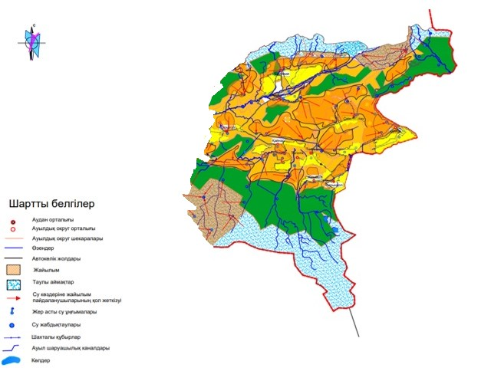

Утвержден решением Райымбекского районного маслихата от "9 "августа 2021 года №10-49 Приложение 6
Схема перераспределения пастбищ для размещения поголовья сельскохозяйственных животных физических и (или) юридических лиц, у которых отсутствуют пастбища, и перемещения его на предоставляемые пастбища

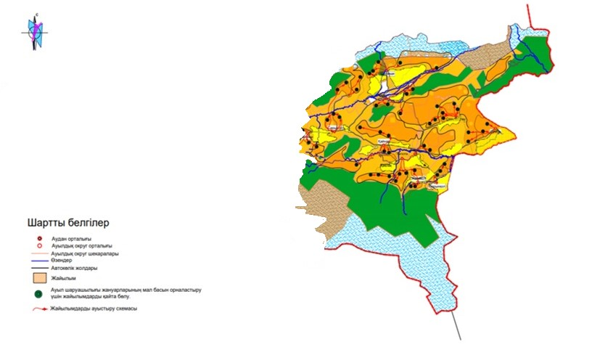

Утвержден решением Райымбекского районного маслихата от "9 "августа 2021 года №10-49 Приложение 7
Схема размещения поголовья сельскохозяйственных животных на отгонных пастбищах физических и (или) юридических лиц, не обеспеченных пастбищами, расположенными при селе, сельском округе "Об утверждении Плана по управлению

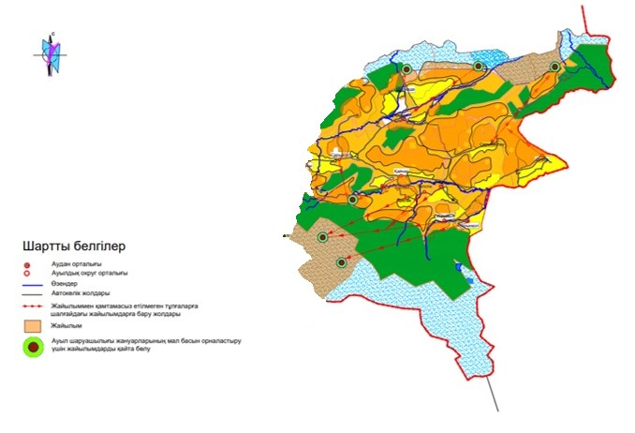

Утвержден решением Райымбекского районного маслихата от "9 "августа 2021 года № 10-49 Приложение 8
Календарный график по использованию пастбищ, устанавливающий сезонные маршруты выпаса и передвижения сельскохозяйственных животных
Годы | Сроки перегона скота на пастбища и возврата скота из пастбищ
 | Весна | Лето | Осень | Зима
2020 | ІІ -декада марта ІІ-декада мая | ІІ-декада мая ІІ-декада октября | ІІ-декада октября ІІІ-декада ноября | ІІІ-декада ноября ІІ -декада марта
2021 | ІІ-декада марта ІІ-декада мая | ІІ-декада мая ІІ-декада октября | ІІ-декада октября ІІІ-декада ноября | ІІІ-декада ноября ІІ -декада марта
Приложение к решению Райымбекского районного маслихата от 9 августа 2021 года № 10-49
Утвержден решением Райымбекского районного маслихата от "9" августа 2021 года № 10-49
УПРАВЛЕНИЕ И ИСПОЛЬЗОВАНИЕ ПАСТБИЩ НА 2021-2022 ГОДЫ ПЛАН ДЛЯ Алматинская область Райымбекский район (Постановление Правительства Республики Казахстан от 2017 года" О пастбищах") Закона от 20 февраля г. №47) 2021 год
1. Общие данные, характеристика Райымбекского района
Райымбекский район расположен на юго-востоке Алматинской области. В южной части региона расположена система горных хребтов Терскей Алатау. Абсолютная высота горных вершин до 7010 метров над уровнем моря. Самая высокая точка-пик Хан-Тенгри, расположенный на границе Казахстана и Кыргызстана. Крупнейшие реки региона-Текес, Шалкоде, кепке, Байынкол с многочисленными притоками. Территория Райымбекского района по категории земель представлена в таблице №1.
Таблица №1
№ р/н | Категория земель | Всего | В том числе пастбища
1 | Земли сельскохозяйственного назначения, всего | 244940 | 165154
2 | Земли населенных пунктов | 30657 | 22800
3 | Земли промышленности, транспорта, связи и другого несельскохозяйственного назначения | 1940
4 | Земли запаса | 247411 | 163140
5 | Земли лесного фонда | 186989 | 91373
 | Всего | 711937 | 442467
Климат континентальный. Зима прохладная. Лето жаркое и засушливое.Среднегодовое количество осадков 110-250мм.
Район состоит из 11 сельских округов.
Таблица №2
Наименование сельского округа наименование села, населенного пункта | Наименование сельского округа наименование села, населенного пункта
Нарынкольский сельский округ Нарынкол, Костобе | Нарынкол, Костобе
Текесский сельский округ новый Текес, Текес | жана Текес, Текес
Тегистикский сельский округ Тегистик | Тегистик
Сарыбастауский сельский округ Узак батыр | Узак батыр
Жамбылский сельский округ Жамбыл, Каратоган | Жамбыл, Каратоган
Какпакский сельский округ Какпак, Кокбель | Какпак, Кокбель
Кайнарский сельский округ Кайнар | Кайнар
Сумбинский сельский округ | Сүмбе, Қызылшекара
Сарыжазский сельский округ | Сарыжаз, Ақбейіт, Көмірші
Карасазский сельский округ | Қарасаз, Тұзкөл
Шалкодинский сельский округ | Шәлкөде, Талас
Численность населения Райымбекского района составляет 35422 человека, в разрезе сел и сельских округов представлена в таблице №3.
№ 3 таблица
№ | Сельский округ | Численность населения, чел.
1 | Нарынкольский сельский округ | 6043
2 | Текесский сельский округ | 3769
3 | Тегистикский сельский округ | 1458
4 | Жамбылский сельский округ | 2585
5 | Какпакский сельский округ | 2163
6 | Кайнарский сельский округ | 3027
7 | Сумбинский сельский округ | 4583
8 | Сарыжазский сельский округ | 4385
9 | Карасазский сельский округ | 2324
10 | Шалкодинский сельский округ | 2426
11 | Узак батырский сельский округ | 2659
Основной вид деятельности сельскохозяйственных предприятий — развитие животноводства и растениеводства и осуществление производства продукции. В районе зарегистрировано 2245 крестьянских хозяйств. Из них животноводством занимаются 454 крестьянских хозяйства, растениеводством-1227 крестьянских хозяйств. 131 крестьянское хозяйство принимает участие в селекционном развитии.
2. Учет поголовья, учет условного поголовья
Для удобства составления различных расчетов по выпасу скота используется условная единица для сравнения или сомализации различных животных животных.
Условное поголовье-единица, используемая для сравнения различных категорий и видов животных. Эквивалентность определяется исходя из потребности животных в кормах.
Коэффициент пересчета на условное поголовье представлен в таблице №4.
№4 таблица
Вид животных | Коэффициент
Крупный рогатый скот | 0,6
Овцы и козы | 0,1
Лошадь | 1
Данные о численности сельскохозяйственных животных в разрезе сел и сельских округов, владельцев представлены в таблице №5.
№ 5 таблица
№ п/п | Наименование округа | Поголовье скота
 |  | КРС | Домашнее хозяйство | крестьянское хозяйство | МРС
1 | Нарынқол | 5172 | 3193 | 1979 | 17495
2 | Текес | 3774 | 2260 | 1514 | 13485
3 | Тегістік | 2418 | 1221 | 1197 | 10917
4 | Жамбыл | 3265 | 2027 | 1238 | 16431
5 | Қақпақ | 5325 | 3173 | 2152 | 12487
6 | Қайнар | 3799 | 2312 | 1487 | 22413
7 | Сүмбе | 6128 | 3568 | 2560 | 27313
8 | Сарыжаз | 7001 | 2005 | 4996 | 29623
9 | Қарасаз | 5906 | 3985 | 1921 | 19633
10 | Шәлкөде | 6522 | 3252 | 3270 | 32608
11 | Ұзақ батыр | 4825 | 2951 | 1874 | 30242
Всего: |  | 54135 | 29947 | 24188 | 232647
продолжение таблицы
Домашнее хозяйство | крестьянское хозяйство | Лошадь | Домашнее хозяйство | крестьянское хозяйство
7232 | 10263 | 4621 | 3703 | 918
6070 | 7415 | 2006 | 1510 | 496
4516 | 6401 | 1708 | 853 | 855
7234 | 9197 | 2902 | 2390 | 512
4760 | 7727 | 2988 | 2808 | 180
7316 | 15097 | 3459 | 2972 | 487
12480 | 14833 | 3743 | 1925 | 1818
13963 | 15660 | 4107 | 861 | 3246
8264 | 11369 | 3026 | 1258 | 1768
9684 | 22924 | 3641 | 1843 | 1798
11780 | 18462 | 3108 | 2134 | 974
93299 | 139348 | 35309 | 22257 | 13052
3. Геоботаника
В Райымбекском районе насчитывается более 180 видов растений, относящихся к 40 семействам. Наиболее распространены растения из семейства злаковые, сложные, квадратные. Зерновые угодья Райымбекского района расположены в зоне каштановых и светло-каштановых почв, формирование которых зависит от специфики природных условий: континентального засушливого климата, разреженного растительного покрова с преобладанием супесчаных травянистых злаковых растений, и темно-каштановых почв, территория района расположена в зоне сухих степей разнотравно-бело-ковыльных групп. В долине реки встречаются луговые, лугово-болотные и пойменные почвы.
В связи с тем, что на территории Райымбекского района наблюдается разнообразие природных условий, кроме Степной, в пойме рек Текес, Байынкол, Шалкоде, Каппак и др. широко распространены группы луговых растений. На каштановых почвах и светло-каштановых пастбищах естественная растительность представлена почвенно – полынной ассоциацией. Особенностью растительного покрова Райымбекского района является дерново-злаковое (селеу, овес, бетеге).
Пастбища столкнулись с нерегулярным выпасом и из-за частого выпаса видоизменяется растительный покров вышеназванных хлебных угодий. Как наиболее приспособленные к выпасу полевые культуры выходят из травянистого состава, в растительном покрове произрастают сорные травы и полынь. Из культур наиболее устойчива к выпасу бетеге: она хорошо растет после вытаптывания скота. Из-за нерационального выпаса снижается продуктивность пастбищ. Сезон использования сокращается. Для сохранения качественного состава сена, состоящего из различных видов культур, необходимо использовать зерновые угодья в системе пастбищеоборота при нормальной нагрузке скота. Необходимо наладить выпас на таких пастбищах, внедрить систему откачки.
Злаковые и бобовые-это многолетние и однолетние травы, являющиеся основными травами естественных пастбищ. У большинства злаковых растений преимущество выше. Важное значение со стороны зерна имеют бобовые-клевер, донник, люцерна. Бобовые отличаются высокой питательностью, хорошей выветриваемостью период цветения большинства бобовых растений длительный, после цветения и при семенном размножении они менее закалены и выветриваются лучше зерен, обеспечивают животноводство высоким белковым зерном и повышают урожайность почвы. Но необходимо учитывать, что в этом семействе много ядовитых растений.
В посевах сена и пастбищном зерне содержание сена иногда составляет 60-70%. Многие виды растений внутри этой группы имеют важное зерновое значение. Все виды растений по своему хозяйственному значению и использованию можно разделить на следующие виды:
1) Семена мягких стеблей-боз, бетеге, пшеница, ячмень и др.;
2) плохо выветривающиеся и не выветривающиеся сорняки-трава эстрагона, полынь горькая, полынь высокая, полынь голубоватая;
3) растительность разнотравная-бобовые, сортовые бахчевые, кандышоп лекарственный;
В результате геоботанического исследования установлено, что пастбищные угодья используются нерационально, отдельные пастбища уничтожаются на уровне отклонений. При использовании пастбищ допускается выпас скота на незасушенной почве, в результате чего образуются бугры. Большая часть пастбищ из-за нерегулярного обильного выпаса заросла слабо выветривающимися травами полыни и сена с твердыми стеблями, в результате чего резко снизилась их зернофуражность, снизилась урожайность сухой выветривающейся растительной массы с полей единиц на пастбищах. Сокращается сезон использования пастбищ.Оптимальный срок использования естественных пастбищ в степной зоне в Райымбекском районе-весенний, летний, осенний период. С весны скот поедает злаки и раннецветущую траву, затем после выпаса зерна снова прорастают, дают ему подзатыльник и перезимовывают его.
Рациональное использование пастбищ и сенокосов особенно важно при правильном использовании пастбищных угодий сильно возрастает их продуктивность.
4 Корма для животных
Кормопроизводство-ведущая многопрофильная и связующая отрасль сельского хозяйства, во многом определяющая состояние животноводства и оказывающая важное влияние на решение ключевых проблем растениеводства, дальнейшего развития растениеводства, рационального природопользования, повышения устойчивости агросистем и агроландшафтов к влиянию погодных и негативных процессов, сохранения значимых сельскохозяйственных угодий и повышения продуктивности почв, улучшения экологического состояния территории района и охраны окружающей среды.
Основным кормом животных на территории Райымбекского района является пастбищный, зерновой, природный и сев. На одну голову крупного рогатого скота приходится 2,5 гектара пастбищ, что при средней урожайности зеленой массы составляет 4-5 т / га., они обеспечивают животных пастбищами, зерном.
Данные о средней урожайности зерновых культур на территории Райымбекского района представлены в таблице №6.
№6 таблица
№р/н | Наименование района | Посевы | Урожайность, т / га
1 | Райымбекский район | Кормовые корма | 2
 |  | Трава многолетних трав | 6
 |  | Солома | 5
 |  | Травы естественных угодий | 4
Основные проблемы отрасли кормопроизводства:
- Низкая продуктивность кормовых культур;
- низкая обеспеченность современной кормоуборочной и кормозаготовительной техникой;
- низкий уровень использования пастбищ и сенокосов;
- отсутствие у землепользователей специальной программы развития кормопроизводства.
5. Пастбищный оборот
Годы | Сроки отгона животных на пастбища и возврата с пастбищ
 | Көктем | Жаз | Күз | Қыс
2021 | ІІ декада марта  ІІ декада мая | ІІ декада мая  II-я декада октября | II-я декада октября  III декада ноября | III декада ноября  ІІ декада марта
2022 | ІІ декада марта  ІІ декада мая | ІІ декада мая  II-я декада октября | II-я декада октября  III декада ноября | III декада ноября  ІІ декада марта
В целях улучшения продуктивности пастбищ и состава трав организуется пастбищеоборот. Пастбищеоборот-система использования и ухода за пастбищами, направленная на повышение продуктивности пастбищ способом выпаса, отдыха и дежурства сенокоса по годам на приусадебном участке совместно с другими мероприятиями по обновлению и улучшению травы.
Важную роль в повышении продуктивности пастбищ играет правильная организация их территории, заключающаяся в размещении стадных и стадных участков, летних лагерей, водных комплексов и скотопрогонных трасс.
На естественных пастбищах предусматривается организация четырехполосного пастбищеоборота со следующими сроками, указанными в таблице №7. №7 таблица
Данные о численности стада, Отар по видам и возрастно-половым группам сельскохозяйственных животных в разрезе сельского округа представлены в таблице №8.
№8 таблица
№ р/н | Наименование округа | Кол-во Стад, Отар
 |  | 47
1 | Нарынқол с/о
2 | Текес с/о | 25
3 | Тегістік с/о | 32
4 | Жамбыл с/о | 30
5 | Қайнар с/о | 76
6 | Қақпақ с/о | 62
7 | Сүмбе с/о | 42
8 | Сарыжаз с/о | 67
9 | Ұзақ батыр | 50
10 | Қарасаз с/о | 67
11 | Шәлкөде с/о | 47
 | Всего: | 545
6. График водопоя, водопоя
Пункты водопоя располагаются с учетом групп и видов выпаса животных, сезонности использования участков, рельефа местности и т.д. При размещении водоисточников необходимо учитывать удобные подходы к водоему и санитарно-профилактические правила. В этих целях не допускается размещение источников воды на болотных, подтопленных и грязных участках, а также проектирование обслуживания 250 голов крупного рогатого скота или 2000 овец с одного пункта водопоя. Лучше всего, если животные имеют свободный доступ к воде и могут пить в любое время. Лучшими источниками пастбищного водоснабжения являются реки, озера и ручьи с проточной водой. Расчет потребности в воде по виду скота и сезону года составляется по нормам водопользования, установленным для определенной породы животных.
Приказом министра сельского хозяйства РК от 24 апреля 2017 года №173 утверждены среднесуточные нормы водопользования по видам сельскохозяйственных животных.
- 45-60 литров для крупного рогатого скота и лошадей;
- 25-35 литров для молодняка 1-2 лет;
- 10-15 литров на молодняк от года;
- 3-5 литров для овец и коз;
-1-2 литра на ягненка.
Допустимое расстояние до водоема для пастбищ и коров-1,5 км, для телят – 1 км, для молодняка крупного рогатого скота – 2,5 км, для овец и коз-3 км, для лошадей и верблюдов-4,6 км.
Пастбищные угодья Райымбекского района полностью обеспечены водой. Есть также родники, пруды и т. д.
Создание скотопрогонных путей. Дороги должны иметь необходимую ширину для того, чтобы скот не сдавливался и не загромождался. Ширина дорог 20-25 м на 100 голов крупного рогатого скота, 10-15 м на молодняк до одного года, 15-20 м на стадо лошадей, 30-35 м на стадо овец и коз.
Скотопрогонные трассы предусматривают предотвращение сбора урожая сельскохозяйственных культур и вырубки естественных трав.
В пастбищных угодьях перегонные пути должны совмещаться с границами стадных (отаровых) участков, пастбищеоборотов.
7. Размещение скотопрогонных путей
Для перегона скота в места выпаса скота, водоисточники, лагеря, фермы, из убежища в убежище проектируются скотопрогонные трассы.
Скотопрогонные трассы размещаются с учетом обслуживания большего количества площадок и создания более удобного и короткого контакта с парковочными местами пастбищ и водопоями для скота. Преобладают скотопрогонные трассы с прямыми линиями, без изгибов и поворотов, с тупыми углами поворотов. Скотопрогонные пути следует располагать по возможности таким образом, чтобы они не пересекали реки, ручьи, канавы, не оборудовали проходы от болот, кромок балок и глубоких оврагов, не пересекали подошвы балок.
Ширина скотопрогонных путей зависит от вида животных, размера стада и отары, а также от механического состава почвы, толщины травы и уровня эрозионных процессов. Запрещается совмещать скотопрогонные трассы с дорожной сетью, особенно с районными и областными дорогами.
При необходимости предусматривается прямая прокладка скотопрогонных путей и их траволучевание для топтания. Скотопрогонные пути проектируются на расстоянии не ближе 2-3 км от животноводческих изоляторов, скотомогильников, населенных пунктов, 1,0-1,5 км от проезжей части и 0,5-1,0 км от многолетних насаждений. Из-за интуиции природы животные предпочитают перемещаться на восток в утренние часы, на закат в вечерние часы.
8. Ветеринарные объекты
Размещение летних лагерей в крупных сельскохозяйственных предприятиях устанавливается при удаленности пастбищных участков от ферм, превышающих допустимые расстояния перегона животных. Таким образом, скот ежедневно не загоняют на ферму, весь пастбищный сезон содержат в летних лагерях. Летний лагерь-это сезонный промышленный центр. Он является местом отдыха животных, их убоя и кормления и проведения других производственных процессов. В лагерях в зависимости от их назначения и видов животных сооружаются навесы, жилые помещения, сооружения для хранения продуктов питания и зерна, искусственного осеменения животных. При выборе места для летнего лагеря: 1) необходимость размещения его в центре зернового массива для того, чтобы выгонка скота на пастбище и перегон, и транспортировка зеленой массы из уборочного оборота при лагере были минимальными; 2) расположение должно быть удобным для организации орошения скота, желательно располагаться вблизи водоема (озера, ручья), но на расстоянии, установленном нормами природы; 3) возвышение площадки для лагеря и глубокое расположение грунтовых вод для строительства производственных кещин, приятное в санитарно-гигиеническом отношении с небольшим уклоном (до 2°) для стока атмосферных вод; 4) Защита лагеря от холодных ветров массивом леса или кустарника, который должен хорошо продуваться для отдыха животных в жару или на ветру; 5) Хорошая транспортная связь лагеря с хозяйственным центром, особенно если в нем содержатся дойные коровы, но
Данные о ветеринарно-санитарных объектах на территории Райымбекского района представлены в таблице № 9.
№9 таблица
№ | Наименование округа | Откормочная площадка | Пункт искусственного осеменения | Скотомогильники | Захоронения сибирской язвы | Ветеринарные пункты
1 | Жамбыл с/о |  |  | 1 |  | 1
2 | Қайнар с/о |  |  | 1 |  | 1
3 | Қақпақ с/о |  |  | 1 |  | 1
4 | Қарасаз с/о |  |  | 1 |  | 1
5 | Нарынқол с/о |  |  | 1 |  | 1
6 | Сарыжаз с/о |  |  | 1 |  | 1
7 | Сүмбе с/о |  |  | 1 |  | 1
8 | Тегістік с/о |  |  | 1 |  | 1
9 | Текес с/о |  |  | 1 |  | 1
10 | Ұзақ батыр с/о |  |  | 1 |  | 1
11 | Шәлкөде с/о |  |  | 1 | 1 | 1
 | Всего: |  |  | 11 | 1 | 11
9. Заключение
В соответствии со статьей 15 Закона РК" О пастбищах " -пастбища, находящиеся в государственной собственности, расположенные в пределах территории сельских населенных пунктов, предоставляются для удовлетворения нужд местного населения по содержанию маточного (дойного) поголовья сельскохозяйственных животных. Выпас других сельскохозяйственных животных на указанных пастбищах допускается только при соблюдении предельно допустимых норм нагрузки на общую площадь пастбищ. Рациональное использование пастбищ способствует получению высокой продуктивности пастбищ, сохранению в течение длительного времени сенокосного состава, обеспечению больших объемов животных пастбищным зерном и получению высоких объемов животноводческой продукции. При такой значимости пастбищного содержания скота на высоком уровне актуален вопрос содержания пастбищ, повышается продуктивность пастбищных угодий при их правильном использовании. Таким образом, при использовании одной перегонной системы возможность содержания скота на одной площадке больше на 20-30%, а при реализации вся система рационального использования пастбищ (текущий уход, введение пастбищеоборота, использование отстойной системы выпаса скота) повышает продуктивность естественных пастбищных угодий в 2-3 раза.
Пастбище-источник хорошего и дешевого зеленого зерна для животных. Поэтому рациональное их использование является важным для землепользователей
Для рационального использования площадей зерновых культур необходимо:
1. Освоение и сохранение пастбищного оборота, прекращение выпаса скота до полного формирования травы на сильно вытаптанных пастбищах.
2. Не допускается сжигание соломы на пастбищах и полях, так как она наносит вред флоре и фауне.
3. Не допускается уничтожение деревьев, выполняющих защитную роль от размыва земель.
4 .Осуществление сенокошения в целях заготовки зерна при продуктивности пастбищ, превышающей потребность пасущихся сельскохозяйственных животных в зерне, при соблюдении предельных норм допустимой нагрузки на общую площадь пастбищ.
5. Рациональное использование пастбищ по целевому назначению в соответствии с требованием предоставления пастбищ.
Главой государства одобрен проект закона" О внесении изменений и дополнений в некоторые законодательные акты Республики Казахстан по вопросам регулирования земельных отношений", в котором нормы по обеспечению населения пастбищами предусматриваются с определением их необходимости. Вместе с тем, в связи с тем, что на сегодняшний день большая часть пастбищ вокруг населенных пунктов находится в собственности и землепользовании физических лиц, акимом будет предоставлена возможность их изъятия на государственные нужды путем отнесения пастбищных угодий к нуждам населения. Наряду с усилением ответственности землепользователей законопроект предусматривает усиление государственного контроля за использованием земель, включая пастбища.
Согласно графику, на территории Райымбекского района наблюдается охват пастбищ.
№ 10 кесте
Наименование сельского округа | Площадь пастбищ, фактически, га | Пастбище населенных пунктов | Поголовье скота
 |  |  | КРС | МРС | Лошади
Нарынқол с/о | 20350 | 2500 | 5172 | 17495 | 4621
Текес с/о | 1097 | 1100 | 3774 | 13485 | 2006
Тегістік с/о | 5637 | 1100 | 2418 | 10917 | 1708
Жамбыл с/о | 8285 | 1780 | 3265 | 16431 | 2902
Қайнар с/о | 4439 | 1520 | 5325 | 12487 | 2988
Қақпақ с/о | 64436 | 1400 | 3799 | 22413 | 3459
Сүмбе с/о | 12855 | 2300 | 6128 | 27313 | 3743
Сарыжаз с/о | 15235 | 3500 | 7001 | 29623 | 4107
Ұзақ батыр | 11724 | 2000 | 4825 | 30242 | 3108
Қарасаз с/о | 9997 | 2800 | 5906 | 19633 | 3026
Шәлкөде с/о | 11098 | 2800 | 6522 | 32608 | 3641
Всего: | 165154 | 22800 | 54135 | 232647 | 35309
продолжение таблицы
Нагрузка на 1 голову скота |  |  | Потребность пастбищ, га | Нехватка пастбищ, га
КРС | МРС | Лошади
2,5 | 0,5 | 3,0 | 35540,5 | 12690
2,5 | 0,5 | 3,0 | 22195,5 | 19998
2,5 | 0,5 | 3,0 | 16627,5 | 9890
2,5 | 0,5 | 3,0 | 25084 | 15017
2,5 | 0,5 | 3,0 | 28520 | 22291
2,5 | 0,5 | 3,0 | 31081 | +34755
2,5 | 0,5 | 3,0 | 40205,5 | 25050
2,5 | 0,5 | 3,0 | 44635 | 25900
2,5 | 0,5 | 3,0 | 36507,5 | 22783
2,5 | 0,5 | 3,0 | 33659,5 | 20862
2,5 | 0,5 | 3,0 | 43532 | 29634
2,5 | 0,5 | 3,0 | 357588 | 204115
Нагрузка на 1 голову скота утверждена приказом министра сельского хозяйства Республики Казахстан от 14 апреля 2015 года №3-3/332. В районе имеется достаточная нагрузка на пастбища. Так как в районном земельном фонде имеется 163 140га благоустроенных земель, а в лесном хозяйстве 91 373 га благоустроенных земель. Всего имеется 254513 га пастбищных угодий.

© 2012. РГП на ПХВ «Институт законодательства и правовой информации Республики Казахстан» Министерства юстиции Республики Казахстан

